Foto von Bence Balla-Schottner bei Unsplash

AMBEO 2-Channel Spatial Audio jetzt auch für Live-Produktionen
Noch mehr immersive Audioerlebnisse für alle

Wedemark, 17. April 2023 – Spannende Neuigkeiten für alle Sport-Broadcaster: Sennheiser macht AMBEO 2-Channel Spatial Audio jetzt auch für Live-Übertragungen möglich. Die Technologie, die bereits das Streaming-Erlebnis auf Stereogeräten verändert hat, feiert jetzt ihr Echtzeit-Debüt. Auf der NAB-Show wird Sennheiser Pro Labs einen Prototypen des AMBEO 2-Channel Spatial Audio Live Renderers vorführen – Broadcaster sind zu Praxistests am Stand C5217 eingeladen.

Während Inhalte zunehmend in immersiven Formaten produziert und genossen werden, haben viele Zuschauer*innen zu Hause nur Stereosysteme zur Verfügung. Führende Streaming-Anbieter stellen sich dieser Herausforderung bereits und bieten ihren Kunden mit AMBEO 2-Channel Spatial Audio ein kinoreifes Hörerlebnis. Die Technologie macht Surround-Sound und immersive Inhalte für alle Zuschauer*innen zugänglich, indem sie den immersiven Mix in ein verbessertes 2-Kanal-Erlebnis übersetzt, das auf jedem Stereogerät funktioniert. Seit seiner Einführung im letzten Jahr hat AMBEO 2-Channel Spatial Audio mehr Menschen als je zuvor die Möglichkeit gegeben, die Vorteile von immersivem Sound zu genießen. Das bahnbrechende immersive Processing stand allerdings bislang nicht für Live-Events zur Verfügung – das ändert sich jetzt.

Vom Streaming zum Broadcast
Renato Pellegrini, Leiter Pro Labs bei Sennheiser: „Große Sportereignisse im Fernsehen werden heute zunehmend in immersiven Formaten produziert. Doch dieses intensive Erlebnis kommt oft nicht in den Haushalten an, was sowohl an der Distribution als auch am Mangel an Endgeräten mit immersiver Wiedergabe liegt. Broadcaster müssen einen doppelten Aufwand betreiben, um den Immersive Mix und einen guten Stereomix bereitzustellen. Mit unserem Renderer können sich Broadcaster nun ganz auf den immersiven Mix konzentrieren und sicher sein, dass er zuverlässig in ein weitaus besseres Stereoerlebnis übersetzt wird als das bisher möglich war.“
Pellegrini weiter: „Live-Übertragungen sind eine besondere Herausforderung, die Produktionen verlangen hohe Präzision und Koordination. Der Sound-Mix muss innerhalb weniger Frames stehen, die Tools müssen sich perfekt in vorhandene Workflows integrieren und das Equipment muss im täglichen Betrieb zuverlässig performen. Dieses Umfeld hatten wir im Blick, als wir den Live Renderer entwickelten.“

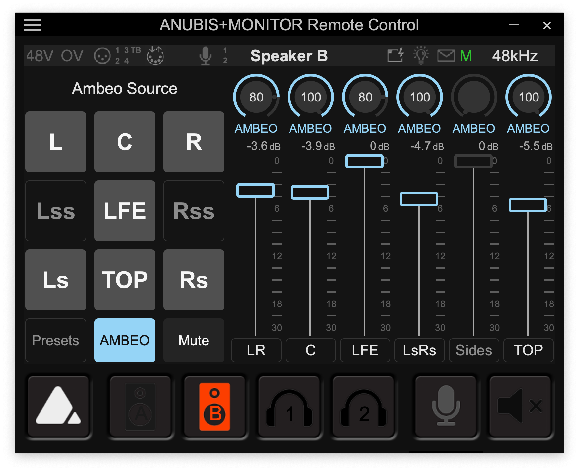 | Der AMBEO 2-Channel Spatial Audio Live Renderer macht Surround-Sound und immersive Inhalte für alle Zuschauer*innen erfahrbar. Das Bild zeigt den Prototypen des Renderer-Interfaces. Hier kann der verbesserte 2-Kanal-Mix feinabgestimmt werden; die Steuerung erfolgt über Anubis, eine Standard-Software im Broadcast-Bereich.

Bereit für die Praxis
Die erste Implementierung des AMBEO 2-Channel Spatial Audio Live Renderers läuft auf den leistungsstarken AES67-Geräten von Merging Technologies, die in vielen Broadcast-Umgebungen eingesetzt werden. Auf der NAB-Show zeigt Sennheiser einen Prototypen des Plugins für das Anubis-Interface, das die bereits leistungsstarke Monitor Mission des Geräts um AMBEO 2-Channel Spatial Audio erweitert.

Der Live-Renderer wandelt in Echtzeit Mehrkanal-Surround-Formate und immersive-Formate in zwei Audiokanäle um, die überall dort genutzt werden können, wo heute Stereo ausgegeben wird. Patentierte Bedienelemente – dem Einsatz in der Broadcast-Umgebung angepasst – ermöglichen eine Feinabstimmung der Raumeinstellungen, um die Integrität des Mixes und die Dialogverständlichkeit zu gewährleisten.

Schauen Sie für eine Produktdemonstration des Live Renderers am Stand C5217 vorbei oder wenden Sie sich an prolabs@sennheiser.com, um einen Testtermin zu vereinbaren.

Über die Marke Sennheiser
Wir leben und atmen Audio. Wir werden von der Leidenschaft angetrieben, Audiolösungen zu schaffen, die einen Unterschied machen. Die Zukunft der Audiotechnik zu gestalten und unseren Kunden außergewöhnliche Klangerlebnisse zu bieten - dafür steht die Marke Sennheiser seit mehr als 75 Jahren. Während professionelle Audiolösungen wie Mikrofone, Meeting-Lösungen, Streaming-Technologien und Monitoring-Systeme zum Geschäft der Sennheiser electronic GmbH & Co. KG gehören, wird das Geschäft mit Consumer-Geräten wie Kopfhörern, Soundbars und sprachgesteuerten Hörgeräten von der Sonova Holding AG unter der Lizenz von Sennheiser betrieben.

www.sennheiser.com
www.sennheiser-hearing.com

Pressekontakt
Sennheiser electronic GmbH & Co. KG
Maik Robbe
Communications Manager EMEA
maik.robbe@sennheiser.com

